Модуль 3
6.3. Однокристальний мікроконтроллер КР1816ВЕ51

Лабораторна робота №1 (Практична робота 3.1)
РОЗРОБКА ПРОГРАМ ПЕРЕДАЧІ ДАНИХ У МК51
Мета роботи: Вивчення системи команд, форматів подання даних та способів адресації операндів; вивчення команд передачі управління, команд пересилки даних та команд переключення між банками регістрів та ПП; отримання навиків розробки програм на мові асемблеру МК51.
Теоретичні відомості: /1,2,8/.
Підготовка до виконання практичної роботи
- Вивчити структуру МК51. Вивчити способи підключення сторінок зовнішньої пам’яті даних до МК51.
- Розробити структурну схему підключення до МК51 заданої кількості сторінок пам’яті даних та пам’яті програм. Кількість сторінок обрати з табл. 6.17 та табл. 6.18.
- Вивчити особливості виконання основних груп команд МК51.
- Записати номер варіанту в двійковому поданні і виділити п’ять молодших розрядів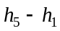. Вибрати арифметичну функцію для розробки програми за табл. 6.19.
Таблиця 6.17. Варіанти завдання
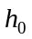 | 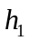 | Кількість сторінок ПП
0 | 0 | 4
0 | 1 | 6
1 | 0 | 5
1 | 1 | 3

Таблиця 6.18. Варіанти завдання
 |  | Кількість сторінок ПД | Об’єм сторінки
0 | 0 | 10 | 256б
0 | 1 | 6 | 64Кб
1 | 0 | 18 | 2Кб
1 | 1 | 9 | 64Кб
- Розробити алгоритм та програму на асемблері МК51 для пересилки масиву вихідних даних, що складається з заданої кількості слів (табл. 6.20) у резидентну пам’ять даних МК51 розпочинаючи з комірки за адресою заданою у табл. 6.21.
Таблиця 6.19. Варіанти завдання
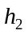 |  | Банк регистрів | Функція для обчислення
0 | 0 | БР0 | F1 = 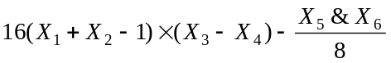
0 | 1 | БР1 | F2 = 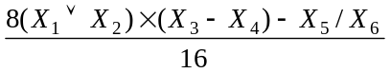
1 | 0 | БР3 | F3 = 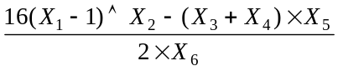
1 | 1 | БР4 | F4 = 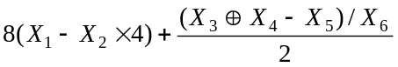

Таблиця 6.20. Варіанти завдання
 |  | Розмірність масиву
0 | 0 | 30
0 | 1 | 18
1 | 0 | 22
1 | 1 | 27
Таблиця 6.21. Варіанти завдання
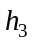 | 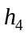 |  | Адреса початкової комірки пам’яті
0 | 0 | 0 | 20h
0 | 0 | 1 | 48h
0 | 1 | 0 | 28h
0 | 1 | 1 | 6Fh
1 | 0 | 0 | 52h
1 | 0 | 1 | 38h
1 | 1 | 0 | 4Ah
1 | 1 | 1 | 60h

- Останні шість байтів масиву є вихідними аргументами для обчислення функції. Розробити алгоритм обчислення функції та програму на асемблері МК48. Записати значення аргументів у заданий банк регістрів (табл. 6.19), в якому виконати обчислення функції. Результат обчислення розмісти у регістрах, заданих у табл. 6.22.
- Виконати числовий приклад для значень аргументів, заданих у табл. 6.23.
Таблиця 6.22. Варіанти завдання
 |  | Регістри | Банк регістрів
0 | 0 | R4.R3 | БР2
0 | 1 | R5.R6 | БР4
1 | 0 | R6.R7 | БР0
1 | 1 | R7.R6 | БР1

Таблиця 6.23. Варіанти завдання
 |  | X1 | X2 | X3 | X4 | X5 | X6 | Х7 | X8 | X9 … X30
0 | 0 | –7 | 12 | –17 | 3 | 5 | FF | * | * | * … *
0 | 1 | 12 | А2 | –11 | A | –23 | 11 | * | * | * … *
1 | 0 | –18 | -3 | 23 | 11 | –7 | В8 | * | * | * … *
1 | 1 | 18 | -3 | AA | 40 | –10 | 18 | * | * | * … *
Примітка: * – довільні дані.
Порядок виконання роботи
1. Використовуючи моделюючий комплекс SCM MK51 налагодити розроблену програму:
- сформувати початковий текст програми у вікні екранного редактору комплексу SCM MK51, виконати пошук синтаксичних помилок та скомпілювати програму;
- налагодити розроблену програму пристрою управління за допомогою програмно-логічної моделі SCM MK51 з отриманням повної інформації про хід виконання програми.
3. Зафіксувати в протоколі результат виконання тестового прикладу і часові діаграми сигналів, що забезпечують роботу із зовнішньою пам'яттю даних.
4. Зробити висновки.
Контрольні питання
- Навести приклади команд роботи з бітами.
- Пояснити де знаходиться область ознак. Яким чином очистити всі ознаки в області ознак?
- Пояснити під час виконання яких команд формується ознака С.
- Яким чином здійснити переключення банків регістрів РПД?
- Скільки таймерів/лічильників входять у склад МК51?
- Навести приклади видачи на виводи порту Р1[3..0] управляющих сигналів тривалістю:
а) 450 мкс;
б) 22 мкс;
в) 640мкс.
- Розробити операційну схему и програму виконання зсувів тридцятидвохрозрядних слів:
а) на два розряди вліво;
б) на чотири розряди вправо;
в) на чотири розряди вліво.
- Пояснити функціональне призначення портів вводу-виводу. Яким чином відбувається прийом інформаційного слова в МК51?
- Розробити структурну схему підключення до МК51 додаткоаих портів вводу-виводу:
а) Р5, Р7;
б) Р5, Р6, Р7;
в) РА, РВ, РС.
- Намалювати часову діаграму обміну даними між мікропроцесором та пам’яттю в режимі читання для МПС з розділеними шинами адреси та даних.
- Намалювати часову діаграму обміну даними між мікропроцесором та пам’яттю в режимі читання-модифікація-запис для МПС з суміщеними шинами адреси та даних.
- Який із наведених способів адресації операндів забезпечує мінімальній час виконання операції: пряма, непряма, безпосередня адресація? Поясніть чому?
- Яке із наведених слів команди має найменшу довжину: з прямою, непрямою, автодекрементною адресацією?

Лабораторна робота №2 (Практична робота 3.4)
ВИВЧЕННЯ учбово-налагоджувального стенду MК-51
Мета роботи: Вивчення функціональних можливостей учбово-налагоджувального стенду, внутрішньої структури і системи команд МК51; вивчення команд пересилок, арифметичних, логічних команд, команд переходів. Взаємодія внутрішніх вузлів МК51.
Теоретичні відомості: /1,2,8/.
Додаткові теоретичні відомості
Опис структури та принципу функціонування навчально-налагоджувального стенду МК51 для виконання практичних робіт 3.3 – 3.5 наведений у додатку Г.
Робота з учбово-налагоджувальним стендом МК51
Для завантаження програми у учбово-налагоджуваний стенд МК51 (УНС) необхідно виконати наступну послідовність дій:
- На персональному комп’ютері запустити текстовий редактор.
- В текстовому редакторі набрати текст програми у мнемокодах асемблеру МК51 (або на мові програмування С).
- Зберегти файл з розширенням *. ASM (*.С).
- Скомпілювати програму відповідними засобами.
- Можливі синтаксичні помилки можна продивитись у однойменному файлі з розширенням *. LST.
- Після виправлення помилок дані, які збережені у файлі з розширенням *. HEX за допомогою програми EVAL32.EXE перенести у УНС МК51. Довідкова інформація про параметри програми EVAL32.EXE можна отримати під час запуску EVAL32.EXE.
- Під час передачі даних з персонального комп’ютеру у стенд на екрані монітору відображуються дані, що передаються. Ці ж дані відображуються на індикаторі стенду – світиться світлодіод HL9.
- Зупинка завантаженої програми і перехід у режим очікування прийому даних з персонального комп’ютера здійснюється натисканням кнопки SW2. При цьому світлодіод HL9виключається.
- Запис нової програми можливо здійснити в любий момент часу роботи завантаженої програми.
Для формування початкового тексту програми у мнемокодах асемблеру МК51, виконання пошуку синтаксичних помилок, компілювання програми, налагодження та отримання файлу з розширенням *. HEX для завантаження у УНС МК51 можна використовувати моделюючий комплекс SCM MK48. Особливо це рекомендується робити для розробки складних програми виконання арифметичних перетворювань для здійснення покрокового налагодження програми.
Розробка програми
Приклад 6.1. Вміст регістрів R1 і R4 скласти і відобразити на індикаторі
 | ORG | 0
 | mov | R1,#04h | ;записати в R1 число 04
 | mov | R4,#30h | ;встановити в R4 число 30
 | mov | DPTR,#0B000h | ;встановити в DPTR адресу ;інд. DD17, DD18
 | mov | A,R1 | ;записати в А значення R1
 | add | A,R4 | ;скласти значення А і R4 ;результат суми в А
 | movx | @DPTR,A | ;засвітити на Інд. DD17, ;DD18 число зберігається в А
 | mov | A,#00h | ;обнулить А
Con: | jmp | Con | ;перехід на зациклення ;програми
 | END
Підготовка до виконання практичної роботи
- Вивчити структурну схему стенду, розподіл пам'яті, призначенні вузлів. Вивчити структуру МК51. Вивчити синтаксис команд пересилки, арифметичних команд, команд переходів.
- Розробити алгоритм для виконання індивідуального завдання за табл. 6.25.
- Розробити програму для виконання індивідуального завдання на асемблері МК51.
- Вивчити програмно-налагоджувальні засоби для МК51.
- Ввести програму індивідуального завдання у комп’ютер або ПК.
Таблиця 6.25. Варіанти індивідуального завдання
h₂ h₃ h₁ h₀  [16] | Завдання
0 | Занести в регістр R4 двійково-десяткове число 0Х, в регістр R6 двійково-десяткове число Х0, суму чисел відобразити на першому і другому знакомісці статичної індикації.
1 | Занести в регістр R3 двійково-десяткове число ХХ, відобразити його на першому і четвертому знакомісці статичної індикації.
2 | Занести в регістр B двійково-десяткове число ХХ, з частотою 2 Гц, виводити це число на першому і другому знакомісці статичної індикації.
3 | Занести в акумулятор двійково-десяткове число ХХ, в регістр R5 X0, число з акумулятора відобразити на першому і другому знакомісці статичної індикації, число з R5 відобразити на третьому знакомісці статичної індикації.
4 | Занести в регістр R2 двійково-десяткове число 0Х, в регістр R5 Х0, суму чисел відобразити на другому і третьому знакомісці статичної індикації.
5 | Занести в комірку з адресою B0h резидентної пам'яті ОЕВМ двійково-десяткове число 0Х, в регістр R3 число Х0, суму чисел відобразити на другому і третьому знакомісці статичної індикації з частотою 0,5 Гц.
6 | Занести в регістр R0 двійково-десяткове число ХХ, поперемінно відображати молодшу і старшу тетраду на першому і четвертому знакомісці статичної індикації з частотою 1 Гц.
7 | Занести у регістр В двійково-десяткове число Х0, в регістр R1 XХ, число з регістру В відображати на першому знакомісці статичної індикації з частотою 1 Гц, число з R1 відображати на третьому і четвертому знакомісці статичної індикації з частотою 0,5 Гц.
8 | Рахувати значення регістра TCON і відобразити його на третьому і четвертому знакомісці статичної індикації.
9 | Занести в регістр R4 двійково-десяткове число 0Х, в регістр R3 Х0, суму чисел відобразити на другому і третьому знакомісці статичної індикації з повільним (на протязі 5 сек.) загасанням цього числа.
A | Занести в акумулятор двійково-десяткове число Х0, в регістр В 0Х, суму чисел відобразити на першому і четвертому знакомісці статичної індикації.
B | Занести в регістр В двійково-десяткове число 0Х, в регістр R5 Х0, два розряди суми (десятки і одиниці) по черзі відображати на першому і другому знакомісці статичної індикації.
C | Занести в регістр R1 двійково-десяткове число 0Х, віднімаючи від числа одиницю, відображати на третьому знакомісці статичної індикації, набутого значення до нуля з частотою 1Гц.
D | Занести в регістр R3 двійково-десяткове число ХХ, в регістр R5 XX, поперемінно відображати ці числа на першому і другому знакомісці статичної індикації (R3) і на третьому і четвертому знакомісці статичної індикації (R5).
E | Занести в регістр А двійково-десяткове число 0Х, в регістр R2 Х0, число з А відобразити на четвертому знакомісці статичної індикації, число з регістра R2 відображати на другому знакомісці статичної індикації з частотою 0,5Гц.
F | Занести в регістр R0 число ХХ, вивести на лівій парі знакомісць статичної індикації. Через 2 секунди вивести число ХХ, занесене в регістр R1. Через 2 секунди на правій парі знакомісць статичної індикації вивести різницю чисел занесених в регістр R0 і R1.
Порядок виконання практичної роботи
1. Використовуючи програмно-налагоджувальні засоби для МК51 або моделюючий комплекс SCM MK51 налагодити розроблену програму:
- сформувати початковий текст програми за допомогою текстового редактора, виконати пошук синтаксичних помилок та скомпілювати програму;
- налагодити розроблену програму.
2. Завантажити програму в УНС МК51. Переконатися в правильному виконанні індивідуального завдання, при від’ємному результаті здійснити зміну алгоритму або програми. Повторити завантаження програми в стенд УНС МК51.
3. Роздрукувати лістинг програми.
Зміст звіту
Звіт повинен містити короткі теоретичні відомості, схему алгоритму, налагоджену програму на асемблері, часові діаграми, а також висновки за роботою.
Контрольні питання:
1. Час виконання команд (поняття такту, машинного циклу).
2. Команди зсуву. Арифметичні команди. Логічні команди.
4. Регістр ознак, команди викликають зміну регістра ознак.
5. Команди роботи із стеком, послідовність дій (команд) при роботі із стеком.
6. Призначення внутрішніх вузлів ОЕВМ.
7. Призначення і робота з внутрішньою пам'яттю даних ОЕВМ.
8. Система переривання ОЕВМ. Призначення портів ОЕВМ.
9. Фізичні характеристики вихідних сигналів ОЕВМ.
Лабораторна робота №3 (Практична робота 3.5)
СПОСОБИ ПОБУДОВИ СХЕМ ВІДОБРАЖЕННЯ ІНФОРМАЦІЇ
Мета роботи: Вивчення схем динамічної і статичної індикації; отримати навики розробки програм для МК51 для відображення цифрової інформації на пристроях динамічного і статичного типу, а також на одиничних індикаторах.
Теоретичні відомості: /1,2,8/.
Додаткові теоретичні відомості
Системи відображення інформації
Простими приладами відображення інформації в цифрових пристроях є світлодіоди і цифрові індикатори.
У напівпровідникових світлодіодах використовується властивість (p – n) переходу випромінювати світло у видимій частині спектру при проходженні через нього прямого струму (I_{пр} = 5 – 20 мА, U_{пр} = 2 – 3 В). Варіанти включення індикаторів показані на рис. 6.4.
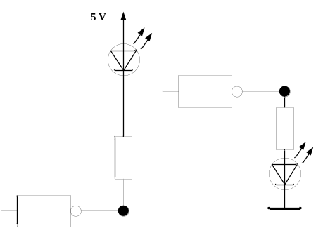
Рис. 6.4. Включення одиничних індикаторів.
Для відображення цифрової інформації найбільшого поширення набули семисегментні індикатори, в яких відображення цифри складається з семи лінійних світлодіодах сегментів, розташованих у вигляді цифри вісім.
На основі світлодіодів і семисегментних індикаторів будуються підсистеми відображення інформації, при побудові яких розрізняють динамічну і статичну схеми побудови підсистем індикації.
Статична індикація полягає в постійному підсвічуванні індикаторів HL1n (де n – кількість індикаторів) від одного джерела інформації рис. 6.5.
На структурній схемі статичної індикації (рис. 6.5) застосовується наступні позначення:
DA | – | дешифратор адреси, необхідний для вибірки відповідного регістра;
R1 – R4 | – | регістри, в яких тимчасово зберігається значення коду числа для відображення (відповідний регістр вибирається DA);
DC1 – DC4 | – | семисегментні дешифратори, що перетворюють двійковий код в семисегментний код;
HL1 – HL4 | – | семисегментні індикатори;
ШД | – | шина даних, за якої здійснюється передача даних на індикацію.
У такій системі кожен з індикаторів HL1n підключений через власний дешифратор DС1n і регістр-клямку RG1n до шини даних. Вибірка регістрів RG1n здійснюється за допомогою селектора адреси (СА). Апаратні витрати при такій організації складають n пар регістрів та дешифратор для n десяткових розрядів індикатора.
Суть динамічної індикації полягає в почерговому циклічному підключенні кожного з індикаторів HL1n до джерела інформації через загальну шину даних, рис. 6.6.
На структурній схемі динамічної індикації (рис. 6.6) застосовується наступні позначення:
DA | – | дешифратор адреси, для перетворення адреси що задається двійковим кодом в позиційний код;
RD | – | регістр даних для тимчасового зберігання числа, що відображається, або символу;
RА | – | регістр адреси для тимчасового зберігання двійкового коду адреси;  вибираного індикатора;
HL1 – HL4 | – | семисегментні індикатори.
Вибірка індикатора здійснюється дешифратором адреси DA. У регістрі RD зберігається цифровий код, призначений для відображення. У регістрі RA зберігається адреса індикатора.
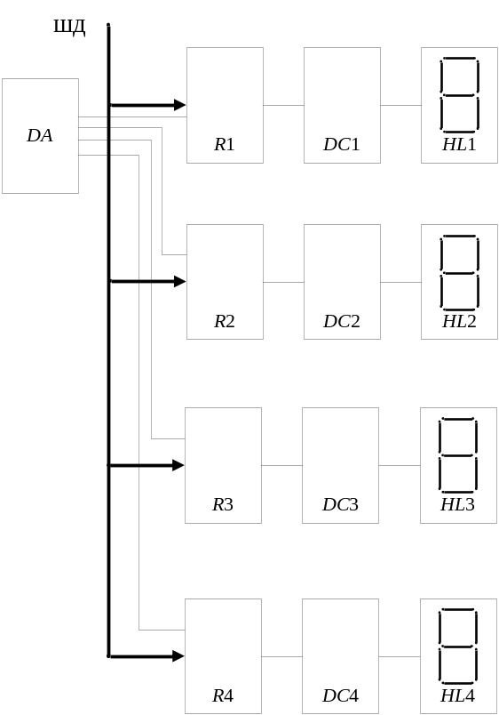
Рис. 6.5. Структурна схема статичної індикації.
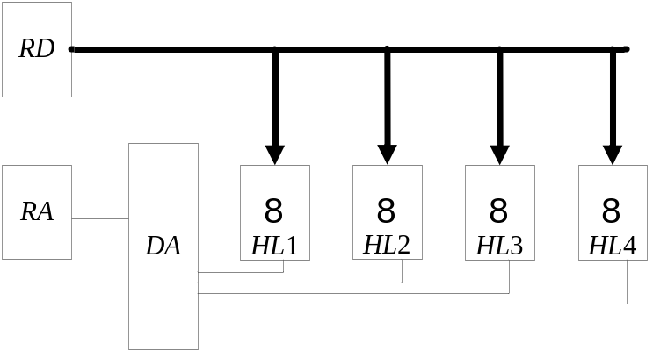
Рис. 6.6. Структурна схема динамічної індикації.
При такому включенні значно зменшуються апаратурні витрати. Але необхідно забезпечити достатній час підсвічування одного індикатора, щоб не зменшувалася яскравість. Також необхідно забезпечити таку частоту перебору індикаторів, щоб не було помітно мерехтіння. Переваги такого способу помітні при кількості розрядів індикації більше п’яти.
В УНС МК51 статична індикація реалізована чотирма статичними семисегментими індикаторами HG1 (розряди HG1.0, HG1.1, HG1.2, HG1.3). Адреси індикаторів входять у загальний адресний простір пам’яті. Звернення до них здійснюється, як до елементів пам'яті з адресами A000h (ліва пара знакомісць) та B000h (права пара знакомісць).
Динамічна індикація в УНС МК51 реалізована на платі розширення за допомогою чотирирозрядного семисегментного індикатора HL2. Управління динамічною індикацією здійснюється за допомогою порту B мікросхеми системного контролера (див. структурну схему УНС МК51, додаток Г, рис. Г.1), сигнали вибірки відповідного індикатора поступають від лінії порту PC0, PC1 до дешифратора адреси розряду DD3.
Знако-синтезуюча індикація в УНС МК51 реалізована на платі розширення за допомогою матриці світлодіодів 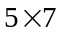 – HG1. Управління матрицею світлодіодів здійснюється за лініями РА0 – РА4 і РС0 – РС6. Наприклад, для того щоб засвітити крапку з координатами [1; 1] необхідно встановити рівень логічної одиниці на лінії РА0, і рівень логічного нуля на лінії РС0.
Також в УНС МК51 є лінійка світлодіодів HL1-HL8 доступ, до яких здійснюється як до комірки зовнішнього ОЗП за адресою 0A006h. Світлодіоди засвічуються шляхом запису логічних одиниць у відповідні розряди.
Принципова схема для виконання практичної роботи зображена на рис. 6.7.
Далі наведені приклади розробки програм для відображення цифрової інформації на пристроях динамічного і статичного типу для УНС МК51.
Приклад 6.2. Статична індикація. З частотою 1 Гц відобразити на статичному індикаторі число 04

 | CSEG
 | ORG | 0
CONTINUE:
 | MOV | A,#0
 | МOV | DPTR,#0A004h
 | МOVX | @DPTR,A | ;відмінити гасіння знакомісць С_инд
 | МOV | A,#04h | ;записати в Акк. Число 04
 | МOV | DPTR,#0A000h | ;встановити в DPTR адресу лівої пари знакомісць С_инд
 | MOV | @DPTR,A | ;засвітити число 04
 | MOV | DPTR,#0B000h | ;встановити в DPTR адресу правої пари знакомісць С_инд
 | MOVX | @DPTR,A | ;засвітити число 04
 | CALL | ZAD | ;виклик підпрограми затримки
 | MOV | A,#00001111b
 | MOV | DPTR,#0A004h
 | MOVX | @DPTR,A | ;погасити всі знакомісця С_инд
 | CALL | ZAD
 | JMP | Continue | ;перехід на початок програми
ZAD: | MOV | R1,#0FFH | ;подпрограмма затримки
C2: | MOV | R2,#0ffh
C4: | DJNZ | R2,C4
 | DJNZ | R1,C2
 | RET |  | ;вихід з підпрограми
 | END

Приклад 6.3. На світлодіодах HL1-HL8 запустити « одиницю, що біжить » зменшуючи час затримки між засвічуванням світлодіодів до певного значення, після чого засвітити всі світлодіоди (Програма написана на мові програмування С).

#include <8051h>
#include “..\ev8031.lib\ev8031.c”
#include “..\ev8031.lib\bitdef.h”
int main ()
{
unsigned int svet, low, i, zad;
right i=0x33; // засвітити числа 33 на правому
left i=0x33; // і лівому знакомісцях індикатора HG1
zad=10000;
begin:
low=1;
LED_REG=low; // у регістр світлодіодів записуємо значення low
for (svet=1; svet<8; svet++) // номер світлодіода
// HL1 – HL8, що засвітився
{
delay16 (zad);
low=low<<1; // зсунути значення low на один знак вліво
LED_REG=low;
}
low=256;
for (svet=1; svet<8; svet++)
{
zad=zad-100;
if (zad==100) // зменшити затримку
goto cont; // якщо змінна zad досягла значення 100,
// засвітити всі світлодіоди
else
delay16 (zad);
low=low>>1; // зсунути значення low на один знак вправо
LED_REG=low;
}
goto begin;
cont:
low=0xFF;
LED_REG=low;
for (i=1; i<=100; i++)
delay16 (1000);
zad=10000;
goto begin;
}
Підготовка до виконання практичної роботи
- Вивчити принцип роботи різних методів відображення.
- Розробити алгоритм для виконання індивідуального завдання.
- Розробити програму для виконання індивідуального завдання (табл. 4.17).
- Вивчити ПНЗ для КР1816ВЕ31.
Таблиця 4.17. Варіанти індивідуального завдання
h₂ h₃ h₁ h₀  [16] | Завдання
1 | Занести в регістр R1 ХХН, віднімаючи від числа «1» відображати результат на динамічному індикаторі в молодшому розряді до нуля з частотою 0,5 Гц. Включати світлодіод, що біжить, на HL1-HL8.
2 | Занести у В двійково-десяткове число Х0, в регістр R1 XXH, число з У відобразити на знако-синтезуючому індикаторі, число з R1 відображати на динамічному індикаторі в старшому розряді з частотою 0,5 Гц.
3 | Включити в шаховому порядку світлодіоди HL1-HL8. Занести в регістр двійково-десяткове число 0Х, в регістр R5 Х0, два розряди суми (десятки і одиниці) по черзі відображати на статичному індикаторі і на динамічному індикаторі з частотою 1Гц.
4 | Занести в R6 двійково-десяткове число XXH, в R5 двійково-десяткове XX, в R0 двійково-десяткове число ХХ, відображати ці числа з R5, R6 на динамічному індикаторі, з R0 на статичному індикаторі.
5 | Поперемінно відображати на знако-синтезуючому індикаторі число від 0 до 9, дублювати ці числа на динамічному індикаторі.
6 | Занести в регістр А двійково-десяткове число 0Х, в регістр R2 X0, число з А відобразити на статичному індикаторі, число з регістра R2 відображати на динамічному індикаторі з частотою 0,6 Гц.
7 | Занести в Акумулятор двійково-десяткове число ХХ, в регістр R1 ХХ, молодші два розряди суми чисел відобразити на динамічному індикаторі, при цьому на знако-синтезуючому індикаторі здійснити плавне загоряння числа 5.
8 | Занести в регістр R6 число XXH, перетворити його в двійково-десяткове число, відобразити його на динамічному індикаторі, відобразити значення регістра R6 на світлодіодах HL1-HL8 і його інверсний стан з частотою 1Гц.
9 | Занести в регістр B двійково-десяткове число XX, в регістр R3 XX, різницю чисел відобразити на динамічному індикаторі.
A | Відобразити на знако-синтезуючому індикаторі букву У. Занести в Акумулятор число ХХ, в регістр R5 X0, число з Акумулятора відобразити на статичному індикаторі, число з R5 відобразити на динамічному індикаторі.
B | Занести в регістр R0 двійково-десяткове число XX, поперемінно відображати молодший і старший розряди на динамічному індикаторі з частотою 0,5 Гц.
C | Занести в регістр R2 двійково-десяткове число XX, в регістр R5 XX, суму відобразити на динамічному індикаторі.
D | Занести в регістр B двійково-десяткове число, з частотою 2 Гц виводити це число на статичному індикаторі і одночасно на динамічному індикаторі.
E | Поперемінно включати світлодіоди HL1-HL8. Занести в осередок з адресою 0010h зовнішньої пам'яті ОЕВМ двійково-десяткове число 0Х, в регістр R3 XXH, суму чисел відобразити в старшому розряді на динамічному індикаторі.
F | Занести в регістр R1 двійково-десяткове число 0Х, в регістр R3 ХХ, суму відобразити на динамічному індикаторі. Шестнадцатерічне число відобразити на HL1-HL8.
* | По черзі засвічуючи світлодіоди HL1-HL8, на статичному індикаторі паралельно висвічувати кількість світлодіодів, що горять. Інтервал між засвічуванням 1с.
* | Відобразити на динамічному індикаторі слово з чотирьох букв. Вивести його таким чином:  Перша буква, з крайнього правого положення пройшовши всі сегменти, залишається горіти в крайньому лівому положенні. Подальші букви, аналогічно, пройшовши всі сегменти, залишаються за попередніми. Коли слово повністю засвітилося, гасити сегменти по черзі, починаючи з крайнього лівого сегменту з інтервалом 0,5с.
Порядок виконання практичної роботи
1. Використовуючи програмно-налагоджувальні засоби:
- сформувати початковий текст програми за допомогою текстового редактора, виконати пошук синтаксичних помилок та скомпілювати програму;
- налагодити розроблену програму. За допомогою ПНЗ проаналізувати виконання індивідуальної програми.
2. Завантажити програму в УНС МК51. Переконатися в правильному виконанні індивідуального завдання, при від’ємному результаті здійснити зміну алгоритму або програми. Повторити завантаження програми в стенд УНС МК51.
3. Роздрукувати лістинг програми.
Зміст звіту
Звіт повинен містити короткі теоретичні відомості, схему алгоритму, налагоджену програму на асемблері, часові діаграми, а також висновки за роботою.
Контрольні питання
- Розрахунок часу регенерації для динамічного методу відображення.
- Обґрунтування необхідності застосування різних методів відображення.
- Схематичні рішення для побудови схем відображення інформації.
- Схеми включення одиничних індикаторів.
- Включення рідкокристалічних індикаторів.
- Включення газорозрядних індикаторів.
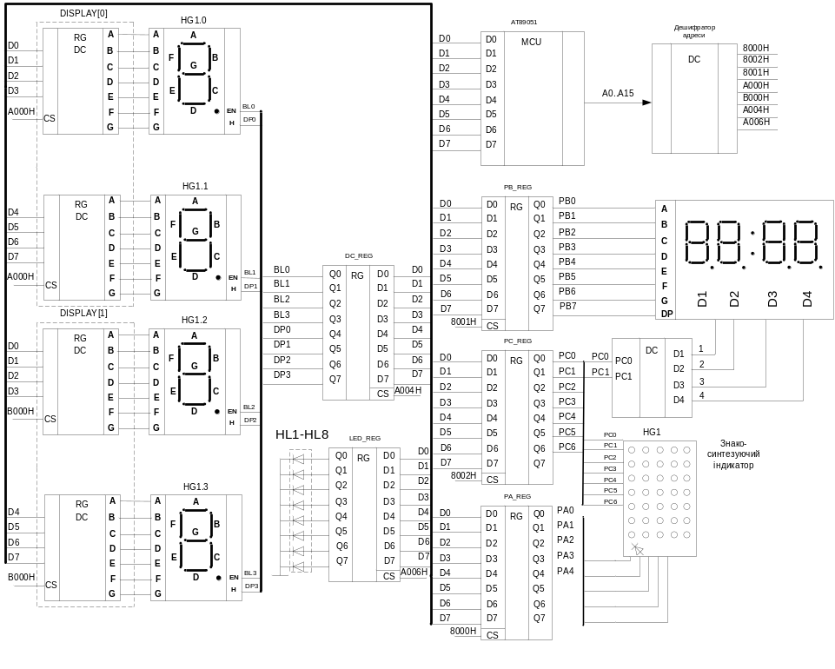
Рис. 6.7. Принципова схема до виконання практичної роботи 3.4

Лабораторна робота №4 (Практична робота 3.6)
СИСТЕМА ПЕРЕРИВАНЬ. ОПИТ ДИСКРЕТНИХ ДАТЧИКІВ
Мета роботи: Вивчення режимів роботи системи переривання ОЕВМ, програмна обробка дискретних сигналів. Вивчення систем переривання режимів введення дискретної інформації, розробка програм опиту сигналів від датчиків.
Теоретичні відомості: /1,2,8/.
Додаткові теоретичні відомості
Опит дискретних сигналів
Для введення інформації широко застосовуються кнопкові перемикачі і контактні клавіатури. Сигнал таких перемикачів формується шляхом замикання (розмикання) електричного ланцюга. Сигнал, що формується контактною парою, супроводжується брязкотом, тривалість якого складає ~ 8-12мс рис. 6.8.
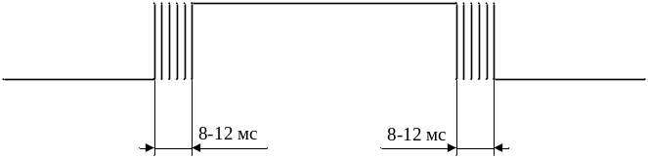
Рис. 6.8. Сигнал контактної пари
Для усунення брязкоту в отримуваному сигналі на виході контактної пари встановлюється спеціальні формувачі. Приклад такого формувача, заснованого на принципі безпосередньої установки RS-тригера, приведений на рис. 6.9.
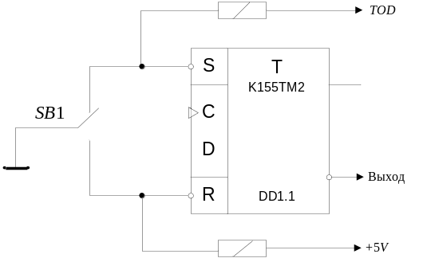
Рис. 6.9. Схема усунення брязкоту за допомогою RS-трігера
Для зменшення апаратних витрат застосовують програмне придушення брязкоту. Воно полягає в повторному опиті контактної пари із затримкою в 12 мс, при збігу результатів опиту кнопка була натиснута, інакше в результаті першого опиту був зафіксований брязкіт.
Система переривань ОЕВМ 1816ВЕ31
Регістр пріоритетів (IP) призначений для установки рівня пріоритету переривання для кожного з 5-ти джерел переривання.
Позначення розрядів регістра IP показане в табл. 6.26, а призначення вказане нижче.
Таблиця 6.26 Регістр пріоритетів переривання IP
7 | 6 | 5 | 4 | 3 | 2 | 1 | 0
Х | Х | Х | PSP | PT1 | PX1 | PT0 | PX0
Призначення розрядів регістра IP наступне:
PX0 | – | установка рівня пріоритету переривання від зовнішнього джерела /INTO;
PT0 | – | установка рівня пріоритету переривання від T/C0;
PX1 | – | установка рівня пріоритету переривання від зовнішнього джерела. /INT1;
PT1 | – | установка рівня пріоритету переривання від T/C1;
PS | – | установка рівня пріоритету переривання від послідовного порту;
X | – | резервний розряд.
Наявність в розряді IP “1” встановлює для відповідного джерела високий рівень пріоритету, а наявність в розряді IP “0” – низький рівень пріоритету. При читанні резервних розрядів, відповідні лінії магістралі даних не визначені.
Регістр дозволу переривання (IE) призначений для дозволу або заборони переривань від відповідних джерел. Позначення розрядів регістра IE показане в табл. 6.27.
Таблиця 6.27 Регістр дозволу переривань IE
7 | 6 | 5 | 4 | 3 | 2 | 1 | 0
EA | X | X | ES | ET1 | EX1 | ET0 | EX0
Призначення розрядів регістра IЕ наступне:
EA | – | управління всіма джерелами переривань одночасно. Якщо ЕА=0, то переривання заборонені. Якщо ЕА=1, то переривання можуть бути дозволені індивідуальними дозволами ЕХ0, ЕТ0, ЕХ1, ЕТ1, ES.
X | – | резервний розряд
ES | – | управління перериванням від послідовного порту. ES=1 - дозвіл, ES=0 – заборона
ET1 | – | управління перериванням від т/c 1. ЕТ1=1 – дозвіл, ЕТ1=0 – заборона
EX1 | – | управління перериванням від зовнішнього джерела /INT1. ЕX1=1 – дозвіл, ЕX1=0 – заборона
ET0 | – | управління перериванням від т/c 0. ЕТ0=1 – дозвіл, ЕТ0=0 – заборона
EX0 | – | управління перериванням від зовнішнього джерела /INT0. ЕX0=1 – дозвіл, ЕX0=0 – заборона
При читанні резервних розрядів відповідні лінії магістралі не визначені.
Структура переривань
Механізм переривань в ОЕВМ дозволяє автоматично реагувати на зовнішні і на внутрішні події (переповнювання таймерів/лічильників; завершення послідовного обміну).
Кожне із зовнішніх переривань /INT0, /INT1 може бути активізоване по рівню або по фронту сигналів Р3.2, Р3.3 за допомогою бітів IT0 і IT1 регістра TCON. Під час вступу запиту зовнішнього переривання /INTx встановлюється прапор IEx регістра TCON. Очищення прапора IEx проводитися апаратний: при перериванні по фронту IEx скидається при зверненні до відповідної підпрограми обробки переривання; при перериванні по рівню прапора очищається при знятті запиту зовнішнього переривання, тобто в IEx відстежується стан виведення /INTx.
Щоб зовнішнє переривання по рівню було розпізнане, необхідне, щоб низький рівень на виведенні INTx утримувався в перебігу не меншого 12 періодів сигналу тактової частоти. Якщо ж переривання активізується по переходу із стану високого рівня в стан низького рівня, то циклу низького рівня повинен передувати цикл високого рівня на виведенні /INTx. Якщо зовнішнє переривання активізується по рівню, запит повинен утримуватися до початку обслуговуючої підпрограми і зніматися перед завершенням цієї підпрограми для запобігання повторному обслуговуванню.
Переривання від таймерів/лічильників виконуються по прапорах TF0 і TF1 регістра TCON, які встановлюються при переповнюванні відповідних регістрів таймерів/лічильників (за винятком режиму 3). Очищення прапорів TF0 і TF1 відбувається при переході до підпрограми обслуговування переривання.
Переривання від послідовного порту виконується по прапору закінчення прийому R1 або по прапору закінчення передачі T1, які встановлюються в регістрі SCON.
На відміну від решти прапорів, R1 і T1 скидаються тільки програмним шляхом зазвичай в межах підпрограми обробки переривання, де визначається, якому з прапорів R1 і T1 відповідає переривання.
У разі одночасного надходження запитів переривання з однаковим рівнем пріоритету, рівним 0 або 1, обробка їх проводиться в порядку їх внутрішнього опиту прапорів;
Установка прапорів переривання відбувається в кінці машинного циклу, а їх опит в наступному циклі. І лише після виконання останнього циклу поточної команди проводиться апаратний виклик відповідної підпрограми обслуговування, еквівалентній команді LCALL.
У загальному випадку, звернення до підпрограми обслуговування затримується при виконанні хоч би одного з наступний умов:
- Проводитися обробка переривання з таким же або вищим пріоритетом.
- Поточний машинний цикл (цикл опиту прапора) не є останнім циклом виконуваної команди.
- Виконувана команда поточної програми RET1 або будь-яка команда звернення до регістрів IE, IP.
У останній умові після закінчення однієї з вищезгаданих команд обов'язково виконатися ще одна команда поточної програми перед викликом підпрограми обслуговування переривання.
Прапор переривання, встановлений під час дії блокування переривання по одному з трьох вказаних умов і скинутих до їх зняття, не викличе обслуговування відповідного запиту переривання.
Підпрограма обслуговування переривання триває до виконання команди RETI по якій відновлюється те, що складається логіки переривання і стан програмного лічильника РС з двох верхніх осередків стека. При використанні команди RET відновлюється тільки стан програмного лічильника, а стан логіки переривання залишається незмінним.
Таблиця 6.36. Початкові адреси векторів переривань
Джерело переривання | Адреса
Зовнішнє переривання 0 | 0003H
Переповнювання таймера 0 | 000BH
Зовнішнє переривання 1 | 0013H
Переповнювання таймера 1 | 001BH
Послідовний порт | 0023H
У складі учбовий-налагоджувального стенду є дві окремі кнопки S10-S11, які можуть опитуватися, як програмно, так і за допомогою використання функцій переривань INT0-INT1 відповідно.
У складі учбовий-налагоджувального стенду є матрична 3х4 клавіатура SW3-SW14 (табл. 6.37). Клавіатура підключена до шини даних ОЕВМ за допомогою мікросхеми буфера DD1 74245 (АП6).
Опит всієї клавіатури проводиться за три рази (за один раз прочитується стан тільки одного стовпця клавіатури). Щоб провести опит стовпця клавіатури (SW3, SW6, SW9, SW12; SW4, SW7, SW10, SW13; або SW5, SW8, SW11, SW14) необхідно виставити відповідні лінії адреси (А0, А1, А2 для першого, другого і третього стовпця відповідно) рівень логічного нуля, а на інших лініях рівень логічної одиниці і прочитати стан буфера клавіатури, підключеного до шини даних ОЕВМ як доступний для читання елемент пам'яті з адресою 9000h. Якщо кнопка натиснута, то відповідний біт в ліченому байті буде рівний нулю, якщо ж не натиснута одиниця.

Таблиця 6.37. Робота із матричною клавіатурою
Стовпець (кнопки) | Адреса
1(SW3, SW6, SW9, SW12) | 9006h
2(SW4, SW7, SW10, SW13) | 9005h
3(SW5, SW8, SW11, SW14) | 9003h
Принципова схема для виконання практичної роботи зображена на рис. 6.10.
Далі наведені приклади розробки програм обробки дискретних сигналів для УНС МК51.
Приклад 6.4. Приклад програмного опитування дискретного сигналу

 | CSEG
 | ORG | 0
 | jb | p3.2,$ | ;опитування натискання кнопки ;SW15, якщо кнопка натиснута,  ;програма виконується далі
Continue:
 | mov | A,#0
 | мov | DPTR,#0A004h
 | мovx | @DPTR,A | ;відміна гасіння знакомісць С_інд
 | мov | A,#04h | ;записати в акумулятор число 04
 | мov | DPTR,#0A000h | ;встановити в DPTR адресу лівої ;пари знакомісць С_інд
 | mov | @DPTR,A | ;засвітити число 04
 | mov | DPTR,#0B000h | ;встановити в DPTR адресу правої пари знакомісць С_інд
 | movx | @DPTR,A | ;засвітити число 04
 | CALL | ZAD | ;виклик підпрограми затримки
 | mov | A,#00001111b
 | mov | DPTR,#0A004h
 | movx | @DPTR,A | ;погасити всі знакомісця С_інд
 | CALL | ZAD
 | jmp | Continue | ;перехід на початок програми
ZAD: |  |  | ;підпрограма затримки
 | mov | R1,#0ffh
C2: | mov | R2,#0ffh
C4: | djnz | R2,C4
 | djnz | R1,C2
 | Ret |  | ;вихід з підпрограми
 | END

Приклад 6.5. Відображати на С_інд. Числа 33.33 і 32.32 при натисканні кнопок SW16, SW15 відповідно (програма написана на мові програмування С).

#include <8051h>
#include “..\ev8031.lib\ev8031.c”
#include “..\ev8031.lib\bitdef.h”
int main ()
{
begin:
DC_REG=0x0F; // гасити індикатор HG1
if (!P3_2)
{
new_dotsi=0x20;
left i=0x32;
right i=0x32; // якщо кнопка SW15 натиснута,
// вивести 32.32
}
if (!P3_3)
{
new_dotsi=0x20;
left i=0x33;
right i=0x33; // якщо кнопка SW16 натиснута,
// вивести 33.33
}
goto begin;
}
Підготовка до виконання практичної роботи
- Вивчити систему переривання КР1816ВЕ51, особливості опитування дискретних датчиків з механічними контактами.
- Розробити алгоритм для виконання індивідуального завдання.
- Розробити програму для виконання індивідуального завдання.
Таблиця 6.29. Варіанти індивідуальних завдань
h₂ h₃ h₁ h₀  [16] | Завдання
1 | Підрахувати і відобразити на статичному індикаторі кількість натиснень кнопки SW15.
2 | Реалізувати опит клавіатури. Номер клавіші відображати шляхом засвічування відповідної крапки на знако-синтезуючому індикаторі.
3 | Реалізувати опитування клавіатури. Номер клавіші послідовно відображати в кожному розряді динамічному індикаторі.
4 | Після натиснення SW15 запускати вогник, що біжить, на світлодіодах HL1-HL8, при опусканні кнопки здійснюється плавне загоряння числа 3 на знако-синтезуючому індикаторі.
5 | Після натиснення кнопки SW16 включити секундомір з відображенням на статичному індикаторі значення секунд при опусканні запускати «тінь», що біжить, на світлодіодах HL1-HL8.
6 | Реалізувати опитування клавіатури. Номер клавіші відображати позиційним кодом на світлодіодах HL1-HL8, з відображенням кнопки на індикаторі.
7 | Реалізувати програму введення чотиризначного числа з клавіатури, використовуючи статичний індикатор і дублюючи значення натиснутої кнопки на знако-синтезуючому індикаторі.
8 | Реалізувати опит клавіатури після 2-х натиснень кнопки SW16. Номер клавіші відображати на динамічному індикаторі.
9 | Після натиснення SW15 запускати будь-яке значення, що біжить, на знако-синтезуючому індикаторі, а після натиснення SW16 запалити всі крапки в шаховому порядку.
A | Відображати значення секунд на статичному індикаторі. По перериванню INT0 зупинити секундомір і засвітити світлодіоди HLn (n – непарне).
B | Відображати число 7543 на динамічному індикаторі. По перериванню INT1 засвітити світлодіоди HLn (n - парне).
C | На статичному індикаторі відобразити число 5555. По перериванню INT0 відображати «шахматку» на знако-синтезуючому індикаторі, по перериванню INT1 відобразити на статичному індикаторі число 3333.
D | Після натиснення SW15 реалізувати програму введення тризначного числа з клавіатури з відображенням на статичному індикаторі.
E | Після натиснення SW16 запускати «тінь», що біжить, на знако-синтезуючому індикаторі, а при повторному натисненні SW16 згасити всі крапки.
F | Реалізувати опит клавіатури. Номер клавіші ініціювати двійковим кодом на світлодіодах HL1-HL8.
Порядок виконання практичної роботи
1. Використовуючи програмно-налагоджувальні засоби для МК51 або моделюючий комплекс SCM MK51 налагодити розроблену програму:
- сформувати початковий текст програми за допомогою текстового редактора, виконати пошук синтаксичних помилок та скомпілювати програму;
- налагодити розроблену програму.
2. Завантажити програму в УНС МК51. Переконатися в правильному виконанні індивідуального завдання, при від’ємному результаті здійснити зміну алгоритму або програми. Повторити завантаження програми в стенд УНС МК51.
3. Роздрукувати лістинг програми.
Зміст звіту
Звіт повинен містити короткі теоретичні відомості, схему алгоритму, налагоджену програму на асемблері, часові діаграми, а також висновки за роботою.
Контрольні питання
- Структура системи переривання ОЕВМ К1816ВЕ31.
- Призначення, приклади застосування системи переривання.
- Регістри управління, розподіл пам'яті в ОЕВМ 1816ВЕ31.
- Переривання від таймерів, послідовного приймача-передавач.
- Апаратне усунення брязкоту контактів схем з TTL і КМОП.
- Програмне усунення брязкоту контактів.
- Необхідність застосування програмного або апаратного усунення брязкоту контактів.
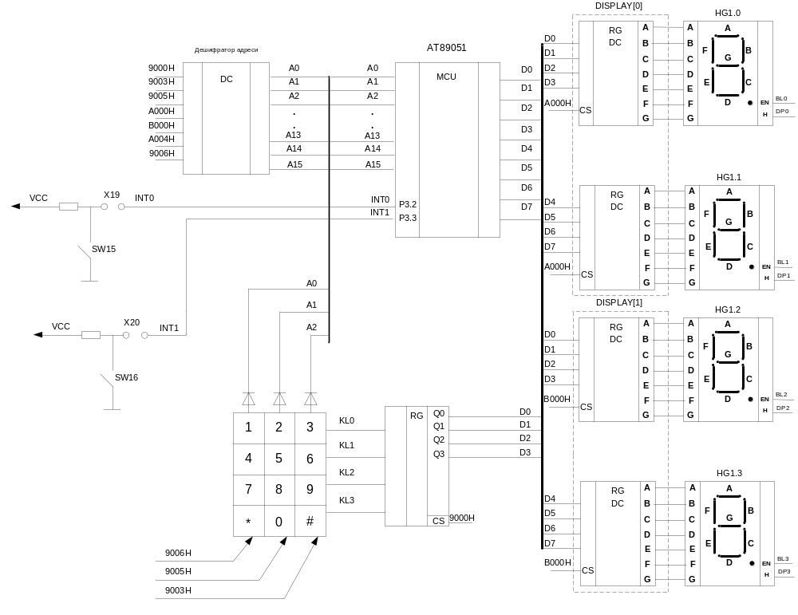
Рис. 6.10. Принципова схема до виконання практичної роботи 3.5
Завдання на ДКР (5.а+5.б)
Перевірити результат на стенді.
Лабораторна робота 5а (Практична робота 3.2)
ВИКОНАННЯ ОПЕРАЦІї додавання і віднімання З ПЛАВАЮЧОЮ КОМОЮ В МІКРОКОНТРОЛЕРІ КР 1816ВЕ51
Мета роботи: Вивчення структури пам’яті МК51, системи команд, форматів подання даних, та способів адресації операндів; отримання навиків розробки програм виконання простих арифметичних операцій над числами з плаваючою комою для МК КР1816ВЕ51.
Теоретичні відомості: /1,2,8/.
Додаткові теоретичні відомості
Додавання чисел із плаваючою комою
Суму двох чисел 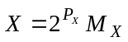 і 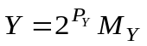, поданих у форматі із плаваючою комою, можна записати у вигляді
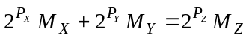.
Для додавання чисел із плаваючою комою необхідно привести їх до загального порядку P_{заг}, в якості якого зручно обрати більший порядок з двох доданків P_{заг} = max(P_{X},P_{Y}).
За цього зменшенню за рахунок зсуву праворуч підлягає мантиса числа з меншим порядком. В противному випадку виникає переповнення розрядної сітки мантиси числа, що перетворюється. Після цього суму двох чисел можна подати у вигляді
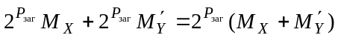,
де за 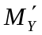прийнято перетворену мантису числа з меншим порядком.
Виконання операцій додавання та віднімання чисел із плаваючою комою у загальному вигляді складається з наступних етапів: вирівнювання порядків; підсумовування мантис; визначення порядку результату; нормалізація результату; округлення результату; кінцева нормалізація результату.
Формат числа з плаваючою комою
Для реалізації арифметичних операцій з плаваючою комою у МК51 числа подаються у вигляді тридцятидвохрозрядного двійкового коду, де сім молодших розрядів старшого байту є порядком числа, а три молодші байти – мантисою числа. Старший розряд старшого байту вказує на знак числа. Формат числа з плаваючою комою зображений на рис. 4.15 (див. 4.2.12).
Симетричний порядок подається в додатному коді і змінюється від (– 128) до 127, де старший розряд – знаковий. За зміщеного порядку використовується позитивне число без знаку від 0 до 255 (нульовому порядку відповідає зсув +126).
Підготовка до виконання практичної роботи
- Вивчити архітектуру і систему команд МК51.
- Вивчити способи виконання арифметичних операцій над числами з плаваючою комою [10].
- Записати номер варіанту в двійковому поданні і виділити п’ять молодших розрядів. Вибрати арифметичну операцію для розробки програми за табл. 6.17. Кількість байт в мантисі визначається за табл. 6.17, двійковий код подання мантис за табл. 6.18, форма подання порядку – за табл. 6.19. Розміщення операндів і результату вибрати відповідно до табл. 6.20.
Таблиця 6.17. Варіанти завдання
 | Операція | Довжина мантиси
0 | додавання | 2 байта
1 | віднімання | 2 байта

Таблиця 6.18. Варіанти завдання
 | Форма подання мантиси
0 | ПК
1 | ДК

Таблиця 6.19. Варіанти завдання
 | Форма подання порядку
0 | симетричний
1 | зміщений
- Розробити алгоритм виконання заданої операції, скласти програму його реалізації на асемблері МК51.
- Визначити час виконання операції при опорній частоті генератора 6 МГц.
Таблиця 6.19. Варіанти завдання
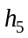 | Перший операнд, результат | Другий операнд
0 | РПД | ЗПД
1 | ЗПД | РПД
Порядок виконання роботи
1. Використовуючи моделюючий комплекс SCM MK51 налагодити розроблену програму:
- сформувати початковий текст програми у вікні екранного редактору комплексу SCM MK51, виконати пошук синтаксичних помилок та скомпілювати програму;
- налагодити розроблену програму пристрою управління за допомогою програмно-логічної моделі SCM MK51 з отриманням повної інформації про хід виконання програми.
2. Зафіксувати в протоколі результат виконання тестового прикладу і часові діаграми сигналів, що забезпечують роботу із зовнішньою пам'яттю даних.
3. Зробити висновки.
Зміст звіту
Звіт повинен містити короткі теоретичні відомості, схему алгоритму, налагоджену програму на асемблері, часові діаграми, а також висновки по роботі.
Контрольні питання
- Посніть етапи виконання операцій з плаваючою комою.
- Наведіть основні відмінності архітектури мікроконтролерів ВЕ51 і ВЕ48.
- Назвіть способи адресації операндів в мікроконтролері ВЕ51
- Типи команд. Формат команд. Команди прямої і непрямої адресації.
- Вкажіть призначення кожного з управляючих регістрів мікроконтролера.
- Накресліть часову діаграму управляючих сигналів під час роботі МК51 із зовнішньою пам'яттю програм.
- Як проаналізувати окремий розряд регістра спеціальних функцій?
- У яких режимах можуть працювати таймери/лічильники? Охарактеризуйте кожен режим.
Лабораторна робота 5.б (Практична робота 3.2)
ВИКОНАННЯ складних АРИФМЕТИЧНИХ ОПЕРАЦІЙ З ПЛАВАЮЧОЮ КОМОЮ В МІКРОКОНТРОЛЕРІ КР 1816ВЕ51

Мета роботи: Вивчення структури МК51, системи команд і отримання навиків розробки програм виконання складних арифметичних операцій над числами з плаваючою комою для МК КР1816ВЕ51.
Теоретичні відомості: /1,2,8/.
Додаткові теоретичні відомості

Множення чисел із плаваючою комою
Множення двох чисел і , що задані у форматі із плаваючою комою, можна подати у вигляді
.
Під час виконання операції множення мантис можна отримати результат із порушенням нормалізації вправо.
Можна виділити наступні етапи множення чисел із плаваючою комою: одержання порядку результату у вигляді суми порядків множників; знаходження мантиси результату, у вигляді добутку мантис множників; нормалізація результату, тобто приведення мантиси результату до вигляду 2^{–1} ≤ M_{Z}< 1.

Ділення чисел із плаваючою комою
Результат ділення двох чисел і , що задані у форматі із плаваючою комою, можна записати у вигляді
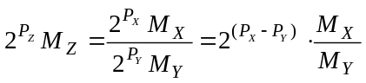.

Ділення мантис повинно виконуватись при виконанні умови M_{X} < M_{Y}, яка не завжди виконується при поданні мантис у нормалізованій формі. Тому перед началом ділення мантису діленого завжди зсувають вправо, чим забезпечують зменшення її у два рази. Відповідно до порядку діленого додається одиниця, тобто
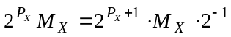.
Етапи ділення чисел із плаваючою комою наступні: одержання порядку результату із урахуванням виконання умови M_{X} < M_{Y} шляхом віднімання порядку дільника від порядку діленого; одержання мантиси результату, на цьому етапі виконується ділення мантис; нормалізація результату. Нормалізація результату виконується аналогічно нормалізації під час множення чисел із плаваючою комою.

Добування квадратного кореня з числа із плаваючою комою
Добування квадратного кореня з числа , що задане у форматі із плаваючою комою, можна подати у вигляді
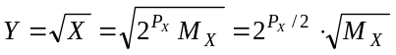.

Таким чином, для добування квадратного кореня з числа із плаваючою комою необхідно порядок числа поділити на два, а з мантиси добути квадратний корінь за правилами для чисел з фіксованою комою.

Ділення порядку на два відбувається шляхом зсуву його на один розряд вправо, якщо порядок парний. Якщо порядок непарний, то до нього необхідно додати одиницю, та зсунути мантису на один розряд вправо, після чого порядок зсувають на один розряд вправо – ділення на два. Тобто, якщо порядок P_{X} = 2k–1, то

.

Мантиси чисел із плаваючою комою завжди нормалізовані і, коли у першому циклі з мантиси відбувається віднімання числа 0,01, перший залишок буде завжди додатнім, таким чином перша цифра результату завжди буде дорівнювати одиниці. Відповідно то цього при виконанні операції добування квадратного кореня у пристрої із плаваючою комою не може відбутися порушення нормалізації.
Етапи добування квадратного кореню з числа із плаваючою комою наступні: одержання порядку результату; одержання мантиси результату, яка є завжди нормалізованою, тому етап нормалізації не виконується.
Перед початком операції знак операнда та сам операнд аналізується на рівність нулю. За нульовою мантисою добування квадратного корені не відбувається, а результату привласнюється значення нуля. Якщо знак операнда зворотній, то пристрій генерує сигнал помилки.
Підготовка до виконання практичної роботи
- Вивчити архітектуру і систему команд МК51.
- Вивчити способи виконання арифметичних операцій над числами з плаваючою комою [10].
- Записати номер варіанту в двійковому поданні і виділити п’ять молодших розрядів. Вибрати арифметичну операцію для розробки програми за табл. 6.21. Кількість байт в мантисі визначається за табл. 6.21, двійковий код подання мантис за табл. 6.22, форма подання порядку – за табл. 6.23. Розташування операндів і результату вибрати відповідно до табл. 6.24.
Таблиця 6.21. Варіанти завдання
 |  | Операція | Довжина мантиси
0 | 0 | множення | 3 байта
0 | 1 | ділення | 3 байта
1 | * | обчислення 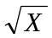 | 3 байта
- Розробити алгоритм виконання заданої операції, скласти програму його реалізації на асемблері МК51.
- Визначити час виконання операції при опорній частоті генератора 6 МГц.
Таблиця 6.22. Варіанти завдання
 | Форма подання мантиси
0 | ДК
1 | ПК

Таблиця 6.23. Варіанти завдання
 | Форма подання порядку
0 | зміщений
1 | симетричний

Таблиця 6.24. Варіанти завдання
 | Перший операнд, результат | Другий операнд
0 | ЗПД | РПД
1 | РПД | ЗПД
Порядок виконання роботи
1. Використовуючи моделюючий комплекс SCM MK51 налагодити розроблену програму:
- сформувати початковий текст програми у вікні екранного редактору комплексу SCM MK51, виконати пошук синтаксичних помилок та скомпілювати програму;
- налагодити розроблену програму пристрою управління за допомогою програмно-логічної моделі SCM MK51 з отриманням повної інформації про хід виконання програми.
2. Зафіксувати в протоколі результат виконання тестового прикладу і часові діаграми сигналів, що забезпечують роботу із зовнішньою пам'яттю даних.
3. Зробити висновки.
Зміст звіту
Звіт повинен містити короткі теоретичні відомості, схему алгоритму, налагоджену програму на асемблері, часові діаграми, а також висновки за роботою.
Контрольні питання
- Посніть етапи виконання операцій з плаваючою комою
- Наведіть основні відмінності архітектури мікроконтролерів ВЕ51 і ВЕ48.
- Назвіть способи адресації операндів в мікроконтролері ВЕ51
- Вкажіть призначення кожного з керуючих регістрів мікроконтролера.
- У яких режимах можуть працювати таймери/лічильники? Охарактеризуйте кожен режим.
- 6. Накресліть часову діаграму керуючих сигналів при роботі мікроконтролера із зовнішньою пам'яттю програм.
- Як проаналізувати окремий розряд регістра спеціальних функцій?

